KEROSIN
Příloha č. 1 DOD č. 1 k Dohodě o narovnání SOD č. 66/2024 Nabídka číslo: 03
Vydání: V1
Datum vypracování: 11.06.2025
Akce:
"PFVE Podhora"
Obchodní nabídka - rekapitulace
Položky | Cena bez DPH | DPH | Včetně DPH
"Řízení PFVE, FVE, MVE" vícepráce | 96 667 Kč | 20 300 Kč | 116 967 Kč
"Řízení PFVE, FVE, MVE" méněpřáce | - 10 385 Kč - | 2 181 Kč - | 12 566 Kč
"Prodloužení svařence" | 93 333 Kč | 19 600 Kč | 112 933 Kč
Navýšení a umístění betonových bloků | 132 000 Kč | 27 720 Kč | 159 720 Kč
"Příprava pro elektroměry Landis" | 94 190 Kč | 19 780 Kč | 113 970 Kč
Cena celkem | 405 805 Kč | 85 219 Kč | 491 024 Kč

Poznámky:
Původní řízení SEC1000 nahrazujeme PLC.
Původní délka svařence 6m se prodlužuje o 4m na celkovou délku 10m. Na základě změny projektu se navýšila hmotnost betonových bloků Nabídka obsahuje doplnění betonových bloků vč. umístění na dno nádrže
vypracoval : mob. : e-mail :
Digitálně podepsal
Datum:
2025.07.09
14:11:18 +02'00'

Digitálně

podepsal

Datum: 2025.07.09

10:07:17 +02'00'
Michelská 18/12a, 140 00 Praha 4, kerosin@kerosin.cz, www.kerosin.cz





položka  "Řízení PFVE, FVE, MVE" vícepráce | mj | mn | JC | celkem vše
 |  |  |  | Na základě měření níže, vyhodnocuje
Rozvaděč s PLC pro řízení FVE, PFVE, MVE, včetně Komunikační karta modbus RTU | kpl | 1 | 43 585,37 Kč | _{43 585 Kč} PLC, zda je přetok do DS menší než  ^{43 585 Kč} povolených 22kW a řídí podle tohoto
 |  |  |  | síťovou a hybridní elektrárnu
Elektroměr pro měření spotřeby + MTP na přívodním kabelu | ks | 1 | 4 268,29 Kč | 4 268 Kč Pro účely měření spotřeby, přetoku,
Montáž komplet | kpl | 1 | 12 195,12 Kč | 12 195 Kč
Zprovoznění a odladění řízení | kpl | 1 | 14 634,15 Kč | 14 634 Kč
Doprava (tam a zpět) | km | 490 | 15,00 Kč | 7 350 Kč
Úprava projektové dokumentace | kpl | 2 | 6 097,56 Kč | 12 195 Kč
Drobný elektroinstalační materiál | kpl | 1 | 2 439,02 Kč | 2 439 Kč
Celkem bez DPH |  |  |  | 96 667 Kč

položka  "Řízení PFVE, FVE, MVE" méněpřáce | mj | mn | JC celkem vše
SEC1000 | kpl | 1 | Odečítáme stávající řízení, které -10 385,00 Kč -10 385 Kč mělo sloužit pro potřeby řízení  mezi 2 střídači GW
Celkem bez DPH |  |  | -10 385 Kč

"PFVE Podhora"
položka mj mn JC celkem vše
"Prodloužení svařence"
Zachytný systém na patě hráze - nerezový svařenec 6m délky ks -1 80 000,00 Kč -80 000 Kč ^{Odečítáme} ^{cenu dle smlouvy}
Zachytný systém na patě hráze - nerezový svařenec 6m délky ks -1 80 000,00 Kč -80 000 Kč
Prokop v koruně hráze a umístění nerezového svařence v délce Odečítáme cenu dle smlouvy
_{6m} ks -1 60 000,00 Kč -60 000 Kč_{o dílo}
Zachytný systém na patě hráze - nerezový svařenec 10m délky ks 1 133 333,33 Kč 133 333 Kč ^{Přičítáme násobný poměr}
Zachytný systém na patě hráze - nerezový svařenec 10m délky ks 1 133 333,33 Kč 133 333 Kč
Prokop v koruně hráze a umístění nerezového svařence v délce Přičítáme násobný poměr
_{10m} ks 1 100 000,00 Kč 100 000 Kč _{ceny dle smlouvy o dílo}
Celkem bez DPH 93 333 Kč
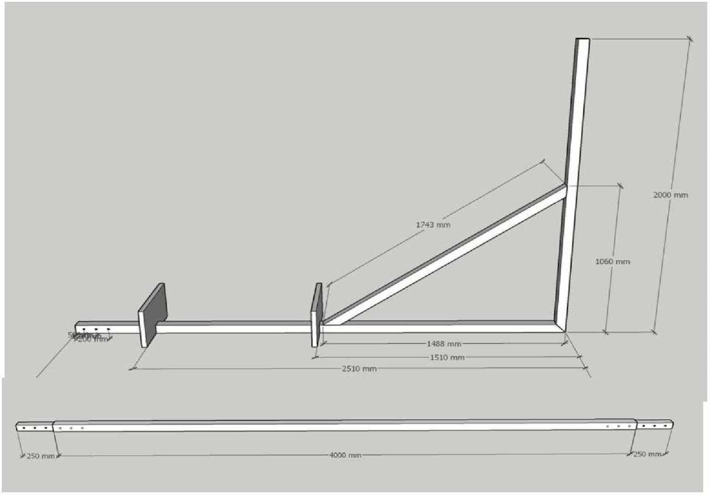

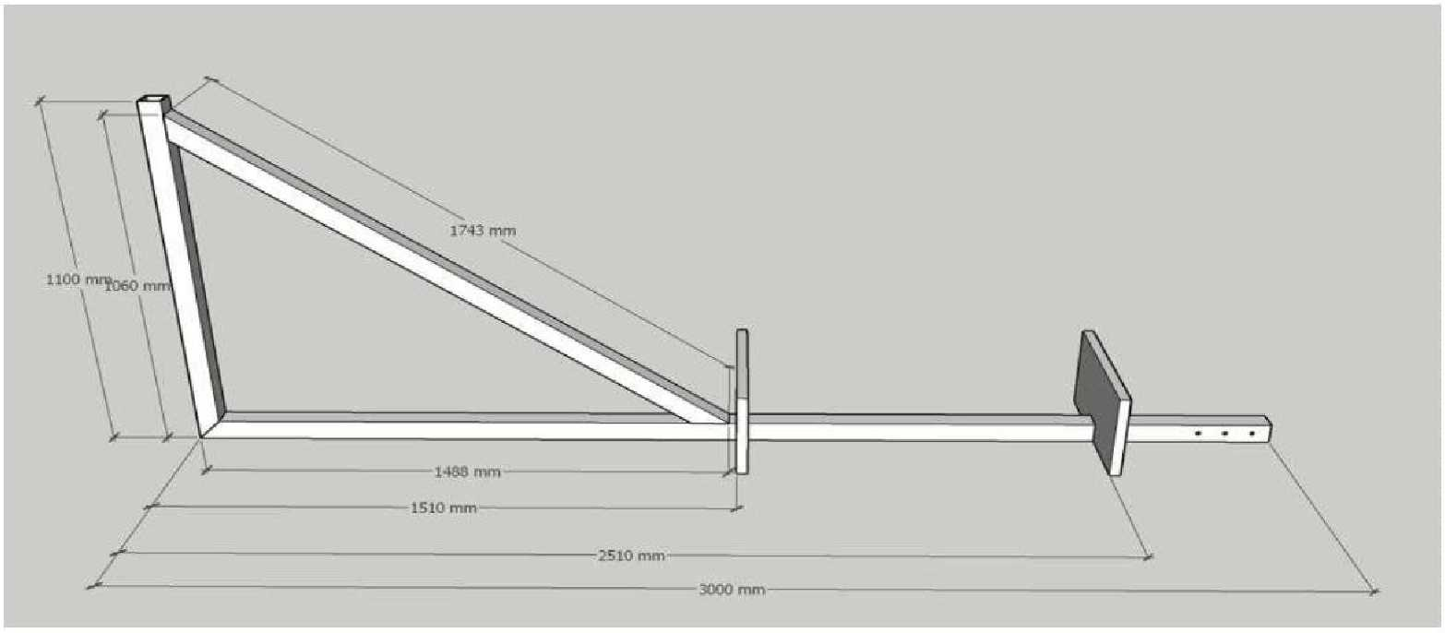

"PFVE Podhora"
položka mj
"Navýšení a umístění betonových bloků"
Kotvící betonové bloky - dle dodavatele konstrukce plovoucí části _{kpl} -dle zadání 4 x 1000kg dle zadání ^{kpl}
Umístění betonových bloků dle zadání 4 x 1000kg dle zadání kpl Kotvící betonové bloky - dle dodavatele konstrukce plovoucí části _{kpl} -dle nového plavidla 4 x 2200kg po změně plavidla ^{kpl}
Umístění betonových bloků dle zadání 4 x 2200kg dle nového _{kpl} plavidla 4 x 2200kg po změně plavidla ^{kpl}
Celkem bez DPH
mn | JC | celkem vše
-1 | 80 000,00 Kč | _{-80 000 Kč} Odečítáme cenu dle smlouvy o dílo
-1 | 30 000,00 Kč | _{-30 000 Kč} Odečítáme cenu dle smlouvy o dílo
1 | 176 000,00 Kč | _{176 000 Kč} Přičítáme násobný poměr ceny  ^{176 000 Kč} dle smlouvy o dílo
1 | 66 000,00 Kč | _{66 000 Kč} Přičítáme násobný poměr ceny  ^{66 000 Kč} dle smlouvy o dílo
132 000 Kč
položka | mj | mn | JC | celkem vše
"Příprava pro elektroměry Landis"  Projektová dokumentace - příprava pro osazení elektroměrů | kpl | 1 | 9 756,10 Kč | 9 756 Kč
Měřící trafo 100/5A, přesnost 0,5S, 10VA | ks | 3 | 2 621,95 Kč | 7 866 Kč
Měřící trafo 50/5A, přesnost 0,5S, 10VA | ks | 3 | 2 292,68 Kč | 6 878 Kč
Univerzální měřící skříň s křížovým uchycením | kpl | 1 | 18 140,24 Kč | 18 140 Kč
Jištění pro elektroměry, úprava RFVE, pro zaplombování MTP | ks | 2 | 758,54 Kč | 1 517 Kč
Drobný instalační materiál (včetně kabelů a tras) | kpl | 1 | 12 195,12 Kč | 12 195 Kč
Příprava datové kabely UTP z RE | kpl | 1 | 2 439,02 Kč | 2 439 Kč
Montážní práce | kpl | 1 | 28 048,78 Kč | 28 049 Kč
Doprava na místo a zpět | km | 490 | 15,00 Kč | 7 350 Kč
Celkem bez DPH |  |  |  | 94 190 Kč

